Indirekte Flugmuskulatur bei Insekten
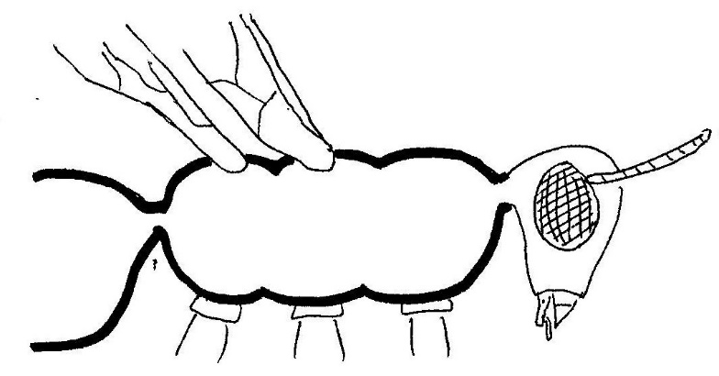
A B C
Schnittebene
A _________________________

B _________________________

C _________________________

D _________________________

A/B D C D
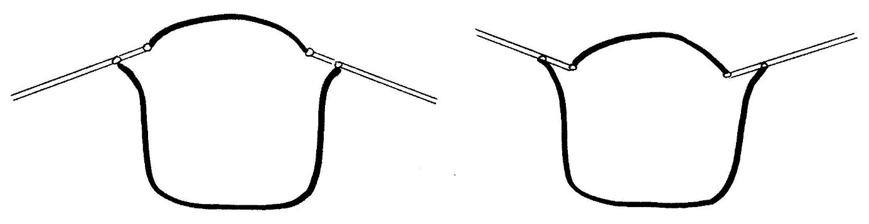

Lösung:

A B C
Schnittebene
Hinterflügel
Vorderflügel
Rückenschild
Gelenke
A _________________________

B _________________________

C _________________________

D _________________________

Hebermuskel Senkermuskel
A/B D C D

Hinweise für die Lehrkraft:
Zur Orientierung werden zunächst die Teile A-C beschriftet und erklärt, dass die unteren Abbildungen Querschnitte an der oben bezeichneten Schnittebene darstellen. Dann werden die Teile D erklärt und beschriftet.
Die Schüler erhalten die Information, dass Rücken- und Bauchschild durch vertikal verlaufende Muskeln verbunden sind und dass horizontale Muskelstränge die vordere mit der hinteren Wand des Brustteils verbinden. Mit dieser Information sollen sie unter Zuhilfenahme ihrer Vorkenntnisse aus dem Vogelflug begründete Vorschläge erarbeiten, wie die Muskeln in den beiden unteren Abbildungen einzuzeichnen wären (Lage, wechselnder Durchmesser) und sie nach ihrer Funktion benennen. Die Muskeln werden je nach Funktion unterschiedlich eingefärbt.
Nachdem dieser Teil geklärt ist, sollen sie die gleichen Muskeln in den Längsschnitt oben einzeichnen.
Abschließend sollen die Schüler die zwei dargestellten Zustände verbalisieren, z. B.:
„Wenn die Senkermuskeln angespannt (also kürzer und dicker) sind, sind die Hebermuskel gleichzeitig erschlafft (also länger und dünner). Dabei wird der Brustteil ein wenig kürzer, so dass das Rückenschild angehoben wird. Weil dadurch auch die weiter innen gelegenen Gelenke angehoben werden, senken sich die Flügel.“

Für eine klare, unmissverständliche Fachsprache ist es sinnvoll, die Begriffe Hebermuskel und Senkermuskel nicht auf Heber und Senker zu verkürzen.

Zusätzlich sollte ein Modell eingesetzt werden: ALP Blatt 08_3_v01 und v02

Die Abbildungen finden Sie einzeln als jpg-Dateien auf meiner Webseite unter Materialien Mittelstufe LehrplanPLUS.

Thomas Nickl, März 2021

